EXPEDIENTE INDICAÇÃO Nº 768/2026
DATA 27/05/2026
Protocolo N° 4619/2026
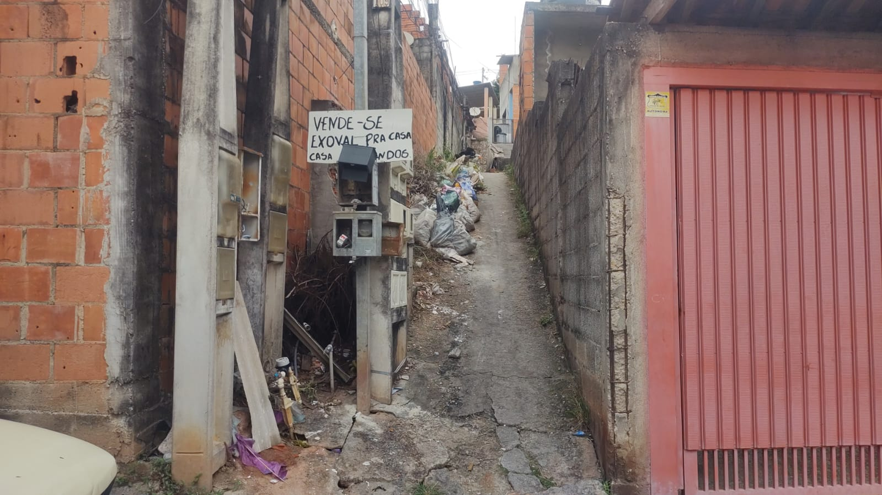
Limpeza de viela na Rua Caembu, ao lado do nº 119, no Jardim América III.
CONSIDERANDO que a manutenção adequada das vielas contribui diretamente para a saúde pública, a segurança e a qualidade de vida dos moradores que utilizam ou residem nas proximidades desses espaços;
CONSIDERANDO que o acúmulo de lixo ao longo da viela pode favorecer a proliferação de insetos, animais peçonhentos e outros vetores, além de causar mau cheiro e transtornos à população;
CONSIDERANDO a importância de ações periódicas de limpeza urbana para preservar os espaços públicos, melhorar o aspecto visual do bairro e atender às demandas apresentadas pela comunidade local.
Assim sendo,
INDICO ao Excelentíssimo Senhor Prefeito Municipal, como permite o Regimento Interno, que determine providências quanto a Limpeza de viela na Rua Caembu, ao lado do nº 119, no Jardim América III.

Sala das Sessões, 27 de maio de 2026.

FABIANO SOARES DE LIMA
VEREADOR

DÊ-SE CIÊNCIA AO LEITURA PROCEDIDA NA
DOUTO PLENÁRIO SESSÃO DE 02-06-26

ELISEU NOTÁRIO ALVES ELISEU NOTÁRIO ALVES
PRESIDENTE PRESIDENTE

